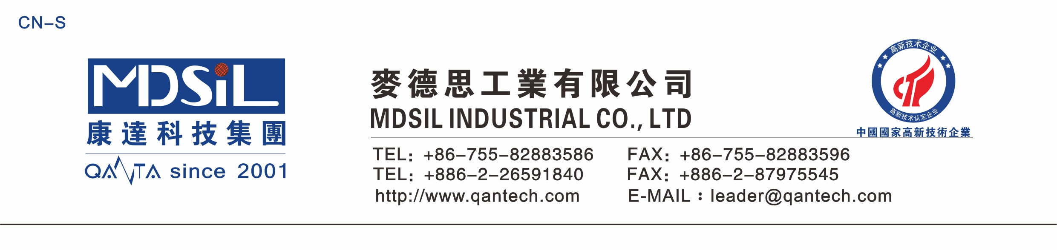
热烘型自修复ZXF-16A/B

产品简介
ZXF-16A/B是特别为TPU和PC材质表面涂装所研发的。在热烘条件下，树脂迅速发生反应，。本产品具有表亁性与快速硬化的特性，直接用涂布方式上胶于TPU和PC片上，让基材具有优异的修复性，表面具有轻微抗污性能。主要应用在消费性电子产品，塑料涂料和车用涂料。

产品特色
- 本产品对于TPU和PC上有较佳的附着性。
- 本产品具有优异耐刮性，与耐化性。
- 本产品具有优异的修复性与拉伸性。
- 本产品具有耐黄化，低收缩。
- 本产品符合RoHs法规规范。
配方建议及使用方法
ZXF-16A/B是一支具有自修复及高耐磨性的特殊热固型配方胶水。尤其自修复性能特别优异。建议的应用范围为车用保护、手机保护与笔记本电脑及3C 产品等。

使用方法如下
配比:
ZXF-16A(主胶) : ZXF-16B(固化剂)=3.5 : 1.95

搅拌方法 :
ZXF-16A(主胶) 于搅拌状态下缓缓加入ZXF-16B(固化剂)，全部加入后快速搅拌15分钟即可生产,混合后固含为50%。如需再稀释，请使用BAC（丁酯）稀释。

制程条件 :
最高温需达130度X 3min

熟成条件 :
50°X3天，室温X 1周

成品性质

储存环境
树脂需放置于室内干燥处且温度低于 38°C，同时 保持在原本未开封及未受损的储存容器中。避免 日光直接照射。
交货包装
20公斤/ 200公斤装铁桶

保存期限
在规定的储存条件下，预期保存时间为从最后一 次品检日期后 180 天。
物质安全
需物质安全数据表请洽相关负责单位及人员。

